目前讲完的内容：
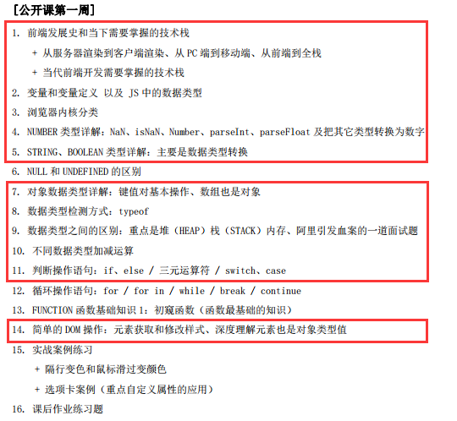
重点内容：
- 前端发展史和需要掌握的技术栈
- 数据类型及区别
- 数据类型转换
- 堆栈内存和JS运行机制
建议重点重新观看的视频：
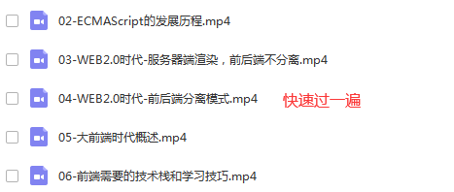
------------

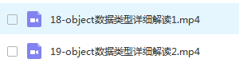
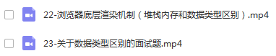
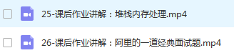
布置的作业一定要做，而且要好好的进行复习整理（讲过的，可以重新做一遍）
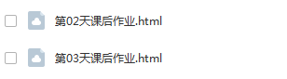
[作业02不会的赶紧问老师，作业03不会的可以空下来]
作业03做之前可以看一下这两个视频：
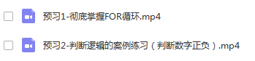
做完的作业，把代码整理到一张图片上，整体发到群里，可以@蔡老师 或者 @周老师，截止完成时间：2020/03/05 22:00:00 之前

有精力可以提前预习的内容：
链接：https://pan.baidu.com/s/1TqfjnxS-f089RXk03N3pCg
提取码：nq44
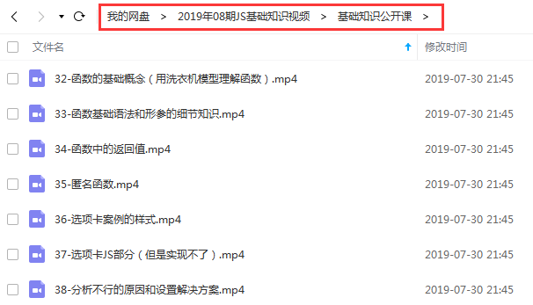

本期视频讲义地址：
链接：https://pan.baidu.com/s/1jqRE1q13tq5mgCzwy5Z_zA
提取码：t580
班主任：周啸天
联系电话：18310612838 / 13041086186（微信）
有事情（例如：请假）请告知我！

